Martes
27
de Octubre
Educación Preescolar

Exploración y Comprensión del
Mundo Natural y Social

Fenómenos de la naturaleza

Aprendizaje esperado: Comunica sus hallazgos al observar seres vivos, fenómenos y elementos naturales, utilizando sus registros propios y recursos impresos.
Énfasis: Comunica sus hallazgos de fenómenos y elementos naturales.

¿Qué vamos a aprender?
Hoy aprenderás acerca de algunos fenómenos naturales.
¿Sabías que el cambio del tiempo y la lluvia son fenómenos naturales? Existen otros fenómenos que no tienen que ver con el agua, como son los incendios forestales, la erupción de un volcán, o un terremoto.
Pide a un adulto que te acompañe, él o ella podrán ayudarte a desarrollar las actividades y a escribir las ideas que te surjan.

¿Qué hacemos?
¿Has escuchado hablar alguna vez de los fenómenos naturales? Los fenómenos naturales son procesos de cambio que pasan en la naturaleza. No son provocados ni controlados por el hombre, suceden de manera espontánea y constante, algunos de ellos siguen un ciclo, algunos fenómenos naturales parecen ser negativos y otros tienen una acción positiva para el ciclo de la vida, por ejemplo, sin lluvia no existirían los ríos y las plantas y árboles estarían muy secas y secos. Observa y disfruta la siguiente imagen:
https://pixabay.com/es/photos/perro-corgi-mascotas-lindo-4415649/
¿Te gustaría hacer un interesante experimento para que entiendas mejor el fenómeno de la lluvia? Para realizarlo necesitarás los siguientes materiales:
- 1 vaso o un frasco.
- 1 recipiente más pequeño que quepa adentro.
- Papel envolvente.
- 1 tijeras.
- 1 piedra
- Agua caliente.
Con la ayuda de un adulto llena el recipiente de agua caliente, después coloca el vaso o frasco dentro del recipiente grande. Ahora con mucho cuidado corta un pedazo grande de papel envolvente y cubre el recipiente, coloca la piedra y observa lo que pasa.
El agua caliente se evapora y sube, lo mismo pasa cuando el calor evapora el agua y está sube a las nubes en forma de vapor, las nubes se obscurecen, se llenan de agua y cae en forma de lluvia.
El granizo es un fenómeno que sucede cuando las corrientes de aire frio suben a las nubes y congelan las gotas de agua que hay en ellas, las gotas se van juntando y como están tan frías al caer a la tierra se forma el granizo. ¿Sabías que 10 millones de gotas de agua forman un granizo?
Ahora conocerás acerca de los temblores y terremotos, observa con atención la siguiente imagen:
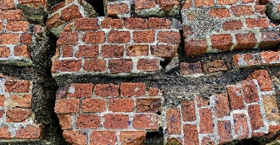
https://pixabay.com/es/photos/ladrillo-ruina-roto-decaimiento-2205882/
¿Has sentido alguna vez que la tierra se mueve? Si tu respuesta es ¡sí! Entonces sabes que es un temblor, los temblores son una sacudida brusca y pasajera. ¿Sabías que? La tierra está dividida en bloques llamados placas tectónicas las cuales se encuentran en constante movimiento. Cuando dos placas chocan se acumula una gran cantidad de energía y es cuando suceden los temblores o terremotos, también pueden suceder por la actividad de los volcanes.
La diferencia entre un temblor y un terremoto es la intensidad del movimiento, un terremoto es más fuerte que un temblor. Un dato curioso que debes conocer es, que aún no se ha logrado adivinar cuándo ocurrirá un temblor, algunos animales como los gatos, los perros, los caballos, las vacas y las aves pueden percibir algunas pequeñas vibraciones que el ser humano no percibe, el comportamiento de estos animales puede indicar que tal vez está por suceder un temblor o un terremoto.
Pide al adulto que te acompañe que te lea el siguiente cuento hasta la página 13 sin leer la página 12, se llama “El día en que todo se movió” de Pixelatl, escúchalo con atención para que al terminar puedas responder algunas preguntas.
¿Te gustó el cuento?, ¿Te ha pasado algo así?, ¿Cómo percibes el movimiento?, ¿Has escuchado un sonido en particular?, ¿Qué sonidos escuchas durante y después de un temblor?
Ahora aprenderás sobre los volcanes, ¿Has visto alguno?, ¿Has escuchado hablar del Popocatépetl? Un volcán es una montaña grande que tiene magma en su interior, para saber más puedes consultar el siguiente enlace.
- https://www.sgm.gob.mx/Web/MuseoVirtual/Riesgos-geologicos/Volcanes-de-Mexico.html
Observa el siguiente video y pon mucha atención para que sigas aprendiendo sobre los volcanes, pide a mamá, papá o adulto que te acompañe que lo inicie en el segundo 0:09 y lo detenga en el minuto 01:46
- “Especiales Noticias – Popocatépetl, el rugir del volcán”
https://www.youtube.com/watch?v=6prWuKd2pIw
Las erupciones volcánicas son las descargas de gases y lava que salen por la chimenea del volcán, esto se produce porque el magma que es roca derretida está muy caliente, esto puede ser muy peligroso ya que pueden arrojar gases, rocas, cenizas y lava.
¿Quieres conocer un dato interesante? En México existen 10 volcanes que se encuentran activos, y se ubican en los estados de: Baja California Sur y se llama “Tres Vírgenes”, en Nayarit hay 2 se llaman “El Ceboruco” y “Sanguanguey”, en Jalisco y Colima se encuentra “El volcán de fuego”, el “Popocatépetl” colinda con los estados de México, Puebla y Morelos, el “Pico de Orizaba o Citlaltépetl” se ubica en Puebla y Veracruz, el volcán “San Martín Tuxtla” está en Veracruz, el “Chichonal” y el “Tacana” en Chipas, en Baja California está el volcán “Bárcena” y por último en Colima el “Everman o Socorro”. ¿Y tú, vives en alguno de estos estados donde hay un volcán?
Un incendio forestal es un fuego sin control que va quemando las plantas vivas y secas en los ecosistemas forestales, inicia por la sequía que se da por los largos periodos en los que no hay lluvias, y por el aumento de la temperatura del planeta, por las descargas eléctricas o la erupción de los volcanes.
Visita el siguiente enlace, en el observarás lugares en los que hay incendios forestales.
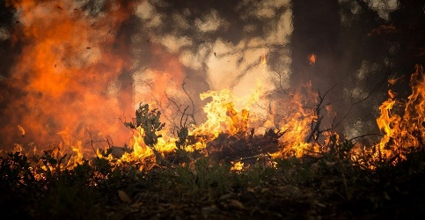
https://pixabay.com/es/photos/incendio-forestal-2268729/

Por último, conocerás acerca de los huracanes, ¿sabes dónde suceden? Si vives cerca del mar es seguro que hayas visto alguno, ¿Notas como sopla el viento?, ¿Has observado cómo se mueven las olas del mar?, ¿Cuánta lluvia cae? Y ¿Cómo se transforma el cielo? Los huracanes son las tormentas más grandes y fuertes que existen en la tierra, se forman porque se junta con otras tormentas y se mueven girando en círculos muy grandes sobre el mar o los océanos.
Si no conoces como es un huracán, en el siguiente enlace podrás observar la imagen de uno de ellos.

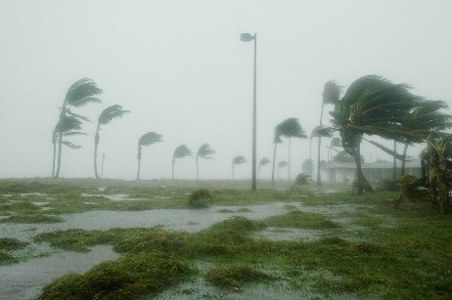
https://pixabay.com/es/photos/key-west-florida-hurac%C3%A1n-dennis-86025/

El Reto de Hoy:

Pide a mamá o a papá que te ayuden a investigar a cerca de los fenómenos naturales más comunes que suceden en tu localidad.

¡Buen trabajo!

Gracias por tu esfuerzo

Para saber más:

Lecturas
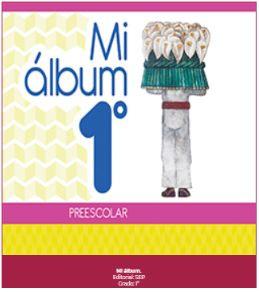
https://libros.conaliteg.gob.mx/20/K1MAA.htm

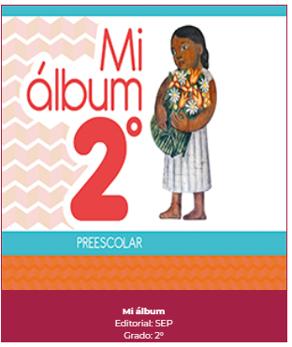
https://libros.conaliteg.gob.mx/20/K2MAA.htm

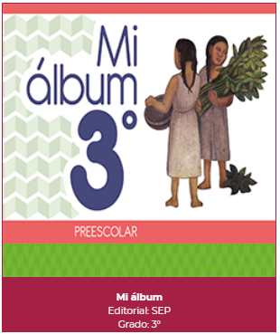
https://libros.conaliteg.gob.mx/20/K3MAA.htm

